7年级数学第21课时 拓展资源
今天我们深入研究了尺规画线段中点的方法，同学们现在能通过多种方法得到线段的中点，也能用尺规画已知线段的垂直平分线，现在我们来研究角平分线的画法，请同学们根据原有的尺规作图知识尝试进行探究．
尺规作图：
已知：∠AOB．
求作：∠AOB的角平分线OC．
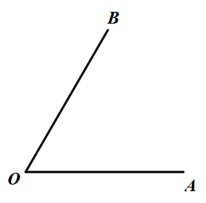
如果你已经有思路了，请试着画一画，并进行验证．若没有思路，可以查查资料，或者按照下面的作法，进行画图．
作法：
（1）以点O为圆心，适当长为半径画弧，交OA于点M，交OB于点N；
- 分别以点M，N为圆心，大于$\frac{1}{2}\text{MN}$的长为半径画弧，两弧在∠AOB的内部交于点C；
- 画射线OC．

根据上述给出的作法，进行验证，看看你画出的射线是否平分∠AOB．
问题 任意作一个角∠AOB，作出∠AOB的平分线OC，在OC上任取一点P，过点P画出OA，OB的垂线，分别记垂足为D，E，测量PD，PE并作比较，你得到什么结论？在OC上再取几个点试一试．通过以上测量，你发现了角平分线的什么性质？

